**Objetivos**

* Proponer una arquitectura para un programa simple, repartiendo de manera adecuada las responsabilidades entre la interfaz de usuario, el modelo del mundo y las pruebas unitarias. El estudiante deberá poder explicar la importancia de mantener separadas las clases de estos tres dominios.
* Construir las clases que implementan una interfaz de usuario sencilla e integrarlas con las clases que implementan el modelo del mundo del problema.
* Utilizar el concepto de matriz como elemento de modelaje, pudiendo así agrupar los elementos del mundo en una estructura contenedora de dos dimensiones de tamaño fijo.
* Identificar los patrones de algoritmo para manejo de matrices, dada la especificación de un método.
* Utilizar el esqueleto del patrón de algoritmo y los pasos asociados como medio para escribir un algoritmo para manipular una matriz.
* Utilizar un esquema simple de persistencia para manejar el estado inicial de un problema.
* Desarrollar un programa completo, teniendo una visión global de las etapas del proceso que se debe seguir para resolver un problema usando un computador.

**Descripción**

Un programa de concursos de un reconocido canal de televisión infantil quiere participar del mercado de las App promocionando una versión para dispositivos móviles de uno de los segmentos más populares de su programa: el juego piensa con los pies[1] (ver el enlace en el pie de página).

Este juego consiste en una matriz $nxn$ de cuadros en blanco, los cuales son marcados de un color en particular. El usuario debe memorizar los cuadros que cambiaron de color, para luego seleccionar las posiciones de estos cuando la matriz vuelve a su estado inicial (cuadros en blanco). Cada vez que el usuario selecciona los cuadros acertadamente, el tamaño de la matriz aumenta y el proceso se repite. Usted ha sido seleccionado para diseñar un prototipo del juego utilizando los conocimientos adquiridos en el curso de Algoritmos 1. para eso se especifican las restricciones del problema a continuación:

Cada cuadro tiene dos atributos para identificar su posición en el tablero, un atributo que indica si ha sido marcado o no y otro para guardar el puntaje actual. Cada cuadro tiene un puntaje definido dependiendo del nivel del juego.

El juego contiene cuatro tamaños de matrices, los cuales se resumen en la siguiente tabla; el patrón hace referencia a los cuadros que se colorean para ser memorizados.

|  |  |  |  |
| --- | --- | --- | --- |
| Tamaño | Número de Cuadros | Tamaño del Patrón | Puntaje por cuadro |
| Pequeño | 4x4 | 4 | 10 |
| Normal | 5x5 | 5 | 12 |
| Mediano | 6x6 | 6 | 15 |
| Grande | 7x7 | 7 | 20 |

Tabla . Tamaños de la matriz

El juego contiene además una información que el usuario debe ver en cada juego, la cual indica el tamaño de la matriz actual, el número de intentos restantes (el cual siempre se inicializa en 3) y el puntaje total acumulado hasta el momento. Existen tres etapas en cada ronda del juego, las cuales se describen a continuación:

1. El botón calcular genera un nuevo patrón de cuadros colorados en la matriz actual. Los estudios han indicado que el color azul ayuda a memorizar los objetos, por lo que este patrón debe pintar los cuadros de color azul.
2. El botón jugar elimina el patrón coloreado anteriormente de la matriz y permite al usuario seleccionar los cuadros que considere adecuados para repetir el patrón. Cada vez que un usuario seleccione algún cuadro, este último debe pintarse de color rojo.
3. El botón comprobar compara el patrón generado con el patrón seleccionado para calcular la puntuación de la ronda. Si se ha seleccionado al menos un cuadro equivocado, no se obtiene puntaje en la ronda. Si el patrón es correcto, se suma el puntaje logrado al total acumulado.

**Reglas del juego:**

* Cada vez que el usuario tenga un acierto, la matriz debe aumentar de tamaño de acuerdo a la tabla 1.
* Si se llega al tamaño grande, la matriz no aumenta más su tamaño.
* Si el usuario se equivoca en el patrón, la matriz debe disminuir su tamaño.
* Si se alcanza el tamaño pequeño, la matriz no disminuye más su tamaño y debe permanecer pequeña hasta que el usuario seleccione la secuencia correcta o pierda el juego.
* Cuando se cambia de nivel, la cantidad de intento vuelve a ser 3.
* Cuando el usuario ingresa una secuencia equivocada se resta uno a la cantidad de intentos del jugador.
* El juego termina cuando se terminan los intentos de un jugador, ó cuando haya resuelto la secuencia de la matriz más grande.
* Al finalizar el juego se debe mostrar el puntaje total acumulado obtenido por el usuario.

**Persistencia**

La configuración del tablero de juego se encuentra en un archivo de propiedades, cada archivo tiene 3 configuraciones para cada uno de los niveles. El archivo que contiene los patrones de cada uno de los tamaños de las matrices del juego cumple con el siguiente formato:

matriz.<tamaño>.intento.<intento>.posicion.<i>_<j>=<estado>

* <tamaño> es reemplazada por el tamaño actual del tablero, debe ser cualquiera de los cuatro tamaños definidos en la tabla 1
* <intento> es reemplazado por el número actual de intentos de un jugador. Debe ser el número 1, 2, ó 3.
* <i><j> son las posiciones de los cuadros en la matriz.
* <estado> debe ser la cadena OCUPADO, o NO_OCUPADO y muestra si un cuadro está ocupado o no. Nota: en una matriz n*n hay exactamente n cuadro ocupados.

Un ejemplo de cómo luce este archivo es el siguiente:

|  |
| --- |
| matriz.pequena.intento.1.posicion.0_0=OCUPADO  matriz.pequena.intento.1.posicion.0_1=NO_OCUPADO  matriz.pequena.intento.1.posicion.0_2=NO_OCUPADO  matriz.pequena.intento.1.posicion.0_3=NO_OCUPADO  matriz.pequena.intento.1.posicion.1_0=NO_OCUPADO  matriz.pequena.intento.1.posicion.1_1=OCUPADO  . . .  matriz.pequena.intento.1.posicion.3_3=NO_OCUPADO  matriz.pequena.intento.2.posicion.0_0=NO_OCUPADO |

**Interfaz**

La pantalla del juego consiste de un panel de datos, una matriz y un panel de botones, como se muestra a continuación:

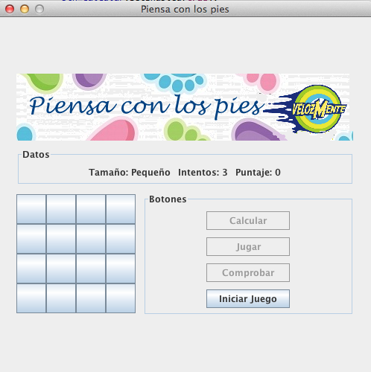

Para iniciar (o reiniciar el juego) se presiona el botón “Iniciar Juego”, cuando esto pasa, se activa una ventana que permite escoger el archivo de configuración del juego

|  |  |
| --- | --- |
|  |  |

Cuando se escoge correctamente un archivo se activa el botón “Calcular”.

Cuando se presiona el botón calcular se colorean de color azul los cuadros de la secuencia que el usuario debe memorizar, y se activa el botón jugar.

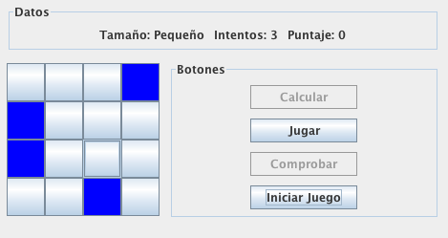

Al presionar el botón jugar se borran los cuadros azules y el usuario puede elegir los cuadros que el considere correctos para repetir el patrón mostrado. Cada cuadro seleccionado por el usuario se colorea de color rojo. El botón jugar se desactiva y se activa el botón comprobar.

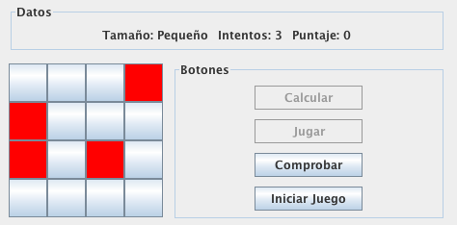

Cuando se presiona el botón comprobar se compara la secuencia ingresada por el usuario con el patrón generado inicialmente, si estos coinciden se reinicia el juego con una matriz de tamaño mayor y se actualizan los datos del juego.

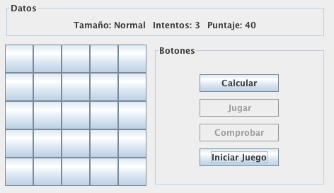

Si los patrones no coinciden, se reinicia el juego con una matriz de tamaño menor (o igual si el tamaño actual es el menor) y se actualizan los datos de este. En este caso no se suma puntaje al juego.

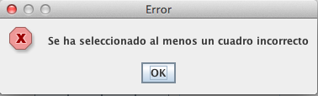

Si al usuario se le terminan sus intentos aparece este mensaje:

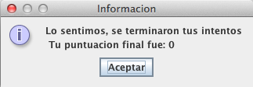

Al finalizar el juego se muestra el siguiente mensaje indicando la puntuación final del usuario.

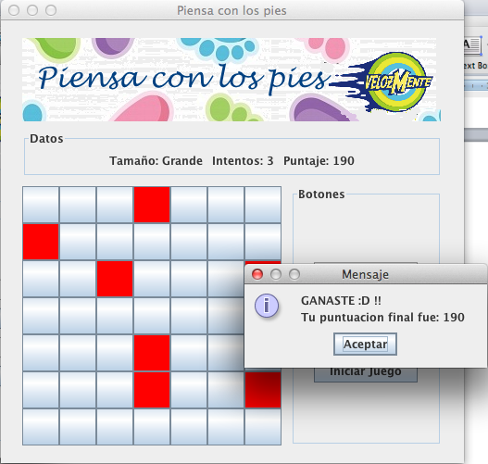

1. Puedes ver un video del programa de concursos aquí: http://www.youtube.com/watch?v=C3Rnh9ZLx-M